Информация о проведению мероприятия с родителями группа №5 «Гномики»
Тема: «ПДД, основные правила перевозки детей в транспорте»

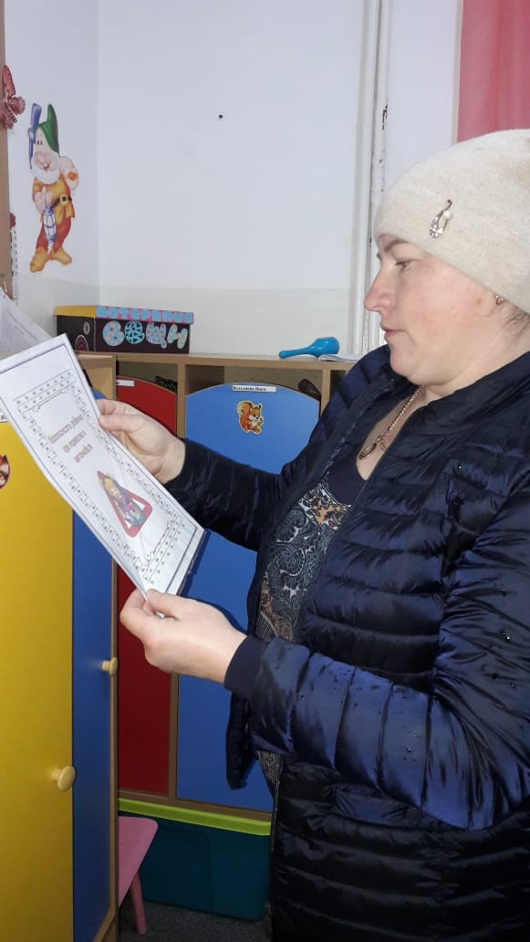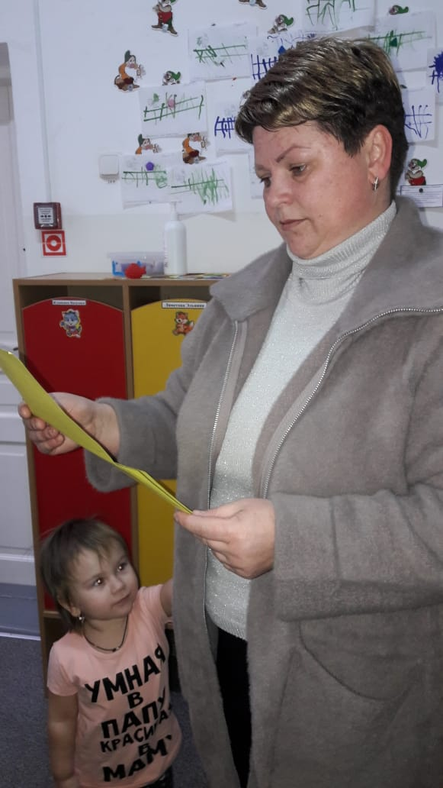

Цель: организация совместной деятельности родителей и воспитателя по профилактике детского дорожно-транспортного травматизма, повышения культуры участников дорожного движения.
Задачи:
Побудить родителей задуматься о том, что соблюдение ПДД - самое главное для сохранения жизни и здоровья их детей.
Ознакомить родителей с некоторыми правилами и памятками, способствующими наиболее эффективному усвоению ПДД.

Воспитатель: Кеда М.А.

